# Model procesa

# Dijagram konteksta razine 0

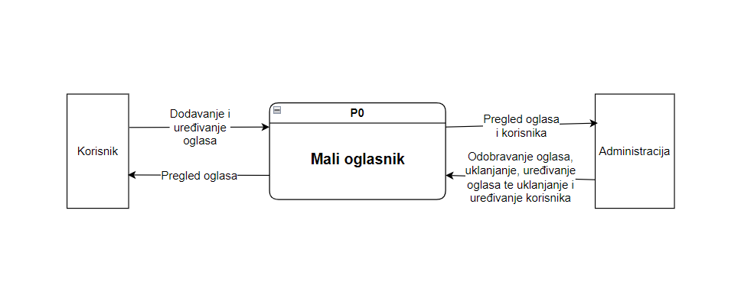

# Dijagram konteksta razine 1

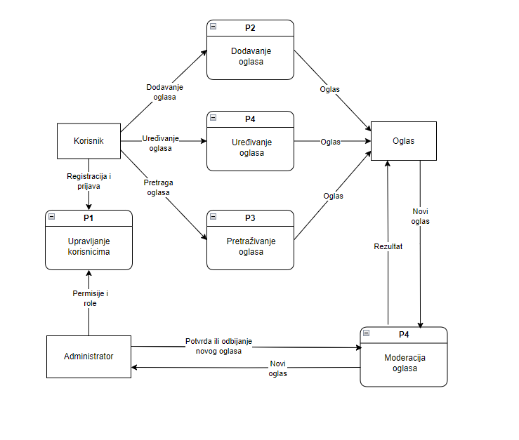

# Dijagram konteksta razine 2

